<https://www.ozon.ru/> - Онлайн-маркет ОЗОН (ООО «Интернет решения»)

Оценка рынка «Сверху»

Рынок онлайн-торговли в РФ: Средний рост интернет-торговли с 2019 по 2024 год (CAGR) составит 33,2%. За эти годы рынок продаж материальных товаров через интернет вырастет с 1,7 до 7,2 триллиона рублей.

<https://datainsight.ru/sites/default/files/DI_eCommerce2020_2024.pdf>

Динамика рынка:

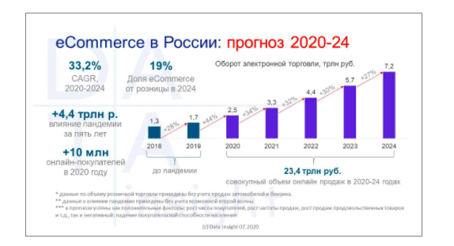

По объему сегмента потребителей:

<https://www.rbc.ru/business/12/07/2020/5f0850989a794790e959424d>

Режим самоизоляции привел в российскую онлайн-торговлю не менее 10 млн покупателей, утверждают аналитики Data Insight. По их оценке, новые потребительские привычки ускорят рост интернет-торговли с прежних среднегодовых 28 до 33%

Параметр **TAM** берем как 2 трлн руб, промежуточный умеренный сценарий между значениями 1,7 – 2,5 трлн руб прогноза.

Объем **PAM** – потенциальный объем рынка – до 7,2 триллиона рублей в динамике времени до 2024 в РФ, к концу 2020 года объем продаж электронной коммерции достигнет 4,2 триллиона долларов на мировом рынке ( по данным Statista)

Некоторые спецы в отрасли относятся к PAM и TAM – негативно, пример А.Горного: <https://d2xzmw6cctk25h.cloudfront.net/record/47240/attachment/205ab59a89a8d35bf4f56b0e6f05d7ff.mp4>

Число зарегистрированных пользователей OZON: 16,9 млн

Оборот Ozon в 2019 году вырос на 93% и составил 80,7 млрд рублей с НДС, рассказали vc.ru в компании. Всего интернет-магазин доставил 32,3 млн заказов — в 2,1 раза больше, чем годом ранее. Высокие темпы роста в Ozon связывают в том числе с расширением ассортимента более чем в три раза и запуском специальных сервисов для пользователей. Например, около 20% заказов в 2019 году совершили пользователи с подпиской Ozon.Premium, которую ритейлер [запустил](https://vc.ru/trade/57495-ozon-otmenil-besplatnuyu-dostavku-dlya-vseh-i-perenes-ee-v-platnuyu-podpisku-ozon-premium-za-1599-rubley-na-polgoda) в феврале. Рост объемов продаж онлайн-ретейлера Ozon в России по итогам первого квартала 2020 года составил 115%. За первых три месяца 2020 года Ozon доставил покупателям 13,4 млн.заказов с 51,5 млн товаров. Оборот от продаж за вычетом возвратов вырос до 31,6 млрд руб. В компании отметили, что в апреле оборот составил 14,9 млрд. руб. — это почти на 200% больше, чем годом ранее.Подробнее на РБК:  
<https://www.rbc.ru/rbcfreenews/5ee005469a79475a086870a2>

Крупнейшие игроки российского интернет-торговли — компании и Ozon — согласны с тем, что развитие рынка ускорилось. С апреля по июнь аудитория покупателей Wildberries, по словам представителя ретейлера, увеличилась примерно на 6 млн и достигла 30 млн зарегистрированных пользователей. В апреле этого года рост оборота Ozon составил почти 200%, утверждает представитель компании.

Параметр **SAM –** доступный объем рынка порядка 200 млрд руб с учетом динамики заказов и общей экономической ситуации.

Параметр **SOM –** реально достижимый объем рынка для ОЗОН порядка 100 млрд руб

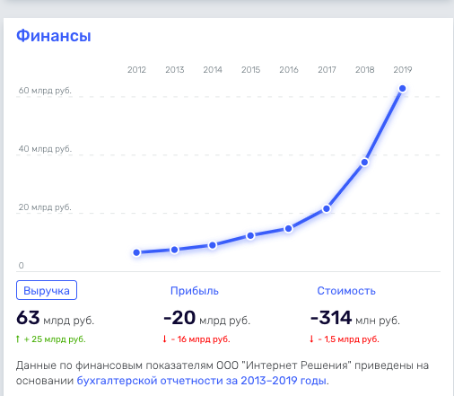

**У компании присутствуют явные юридические и репутационные риски:**

<https://vc.ru/trade/165523-diskussiya-biznes-ozon-polnoe-fiasko-bez-nameka-na-liderskie-pozicii-ili-mestnyy-analog-amazon>

<https://journal.tinkoff.ru/news/afk-ozon/>

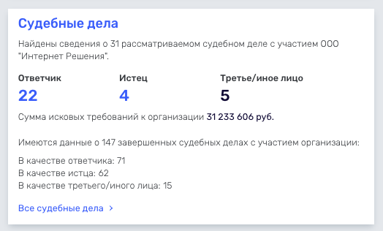

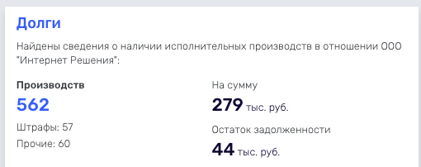

**Оценочная таблица**

Под продуктом будем понимать ОЗОН как сервис в целом (совокупность сайт-технологии-расчеты-склад-доставка)

|  |  |  |  |
| --- | --- | --- | --- |
| **Критерий** | **Значение критерия** | **Оценка зрелости по критерию, от 1 до 10 баллов** | **Качественные комментарии** |
| Общая емкость целевого рынка | Порядка 2 трлн руб | 9 | Существенный рост рынка дистанционных продаж в 2019-2020, развитие технологий дистант-продаж |
| Общий объем выручки по продажам продукта | 63 млрд руб. | 8 | За 2019 год, по 2020 пока полной статистики нет |
| Текущие ключевые показатели по продукту | Выручка  62 783 646 000 руб.  Прибыль  -20 488 341 000 руб.  Стоимость  -314 141 000 руб.  За первые 3 мес 2020:  13,4 млн.заказов с 51,5 млн товаров. Оборот от продаж за вычетом возвратов вырос до 31,6 млрд руб. | 7 | Возможно обновление команды, рост заказов в 2020 и выход на биржу исправят ситуацию, но выручка по итогам 2019 была отрицательная |
| Текущие показатели по конкурентам | Wildberries за II квартал продал товаров на 103,4 млрд руб. 6 млн посетителей сайта и приложения в день, общий охват — 27 млн покупателей. Продажи: 750 000 заказов в день.  Остальные показатели на рис ниже. | 8 | Ближайший конкурент Wildberries |
| Статистика динамики изменений продукта и целевого рынка | Рынок онлайн-торговли в РФ: Средний рост интернет-торговли с 2019 по 2024 год (CAGR) составит 33,2%. За эти годы рынок продаж материальных товаров через интернет вырастет с 1,7 до 7,2 триллиона рублей.  Последние три года Озон убыточен на операционном уровне: отрасль высококонкурентна и у компаний низкая маржинальность, а увеличить доходы за счет продажи дополнительных услуг сложно. |  |  |
| Портрет целевого пользователя и ключевые шаги его пути | Пандемия привела на ОЗОН спонтанных покупателей.  **Целевая аудитория:***российские интернет-покупатели.*  **Цель магазина из релиза:***«сделать так, чтобы все, кто в России покупает в интернете, делали это у нас: покупали все, что нужно, по выгодной цене, удобным им способом.»*  Сегментация по данным Озон: ДЕЛЕНИЕ ПО ПОЛУ: ЖЕНЩИНЫ 43% МУЖЧИНЫ 57%, по возрасту – наиболее активная категория от 24 – 38 лет. Доход – средний, выше среднего.  Обычный путь пользователя это каталог или поиск > PDP > Корзина > заказ. PDP – это product detail page. |  |  |
| Емкость каналов продвижения | В апреле 2020 года интернет-платформа Ozon доставила рекордные 2,2 миллиона заказов с товарами повседневного спроса (в 2,7 раз больше, чем в прошлом году) в 85 регионов России. Ключевой драйвер роста - маркетплейс, который формирует уже 45% оборота категории и 55% ассортимента  >3 000 Пунктов выдачи заказов по всей России >1 500 Почтоматов >80 000 Заказов доставляется в сутки  Уникальных визитов ~ 600 000 в день ~ 3 875 000 в неделю ~ 15 000 000 в месяц Просмотров страниц ~ 3 200 000 в день ~ 22 400 000 в неделю ~ 96 000 000 в месяц  Для сетевого продвижения используется баннерная и контекстная реклама.  В части маркетинговых коммуникаций набор каналов достаточно диверсифицированный: ТВ, радио, наружная реклама, интернет, BTL инструменты.  В период c май'20 по октябрь'20 посещаемость сайта ОЗОН увеличилась c 56 172 857 до 67 877 143 (+18.87%).  За октябрь 2020г. совершено 69 832 718 посещений. | 5 | Узкое звено каналов продвижения – доставка товаров, физически ограниченное число курьеров, точек выдачи, постаматов. |
| Ключевые элементы бизнес-модели | Универсальный маркетплейс. Пытаются формировать площадку-платформу сводящую продавцов и покупателей через дистанционное взаимодействие. У части продавцов есть доступ к маркетплейсу «Озона» — через него продавец самостоятельно размещает товары, которые попадают на сайт. «Озон» берет комиссию за выполненные заказы. Продавцы могут полностью отдать хранение и доставку товара «Озону» — за это также берут комиссию. Через «Озон-трэвел» бронируют авиа- и железнодорожные билеты. Во II квартале доля GMV от продаж товаров селлеров впервые превысила 50% от общего оборота компании (июнь) — это говорит об успешной трансформации Ozon из классического интернет-магазина в маркетплейс. | 3 | Узкие места модели – доставка, внутренние коммуникации, постановки задач на доработку и приоритезация внедрения доработок в бой. |
| Состав и экспертиза команды, создающей продукт | Более 800 сотрудников, из которых 100 – Ит-специалисты.  Данные 2019 года | 4 | В Ozon высокая текучка кадров среди логистов, в конце 2019 часть ИТ-команды вместе с директором ушла в Alibaba Rus, низкий уровень грамотности среди курьеров. |

Сравнение с ближайшими конкурентами:

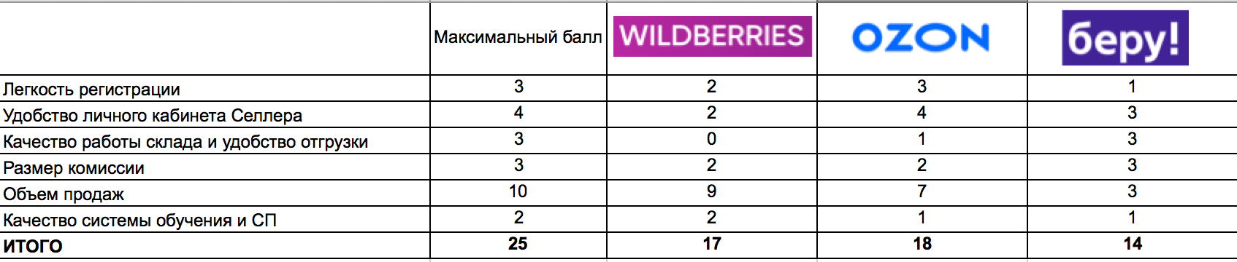

<https://vc.ru/trade/71107-obzor-marketpleysov-ozon-wildberries-i-beru-ru-kto-luchshiy>

Динамика поиска Яндекса по Озону:

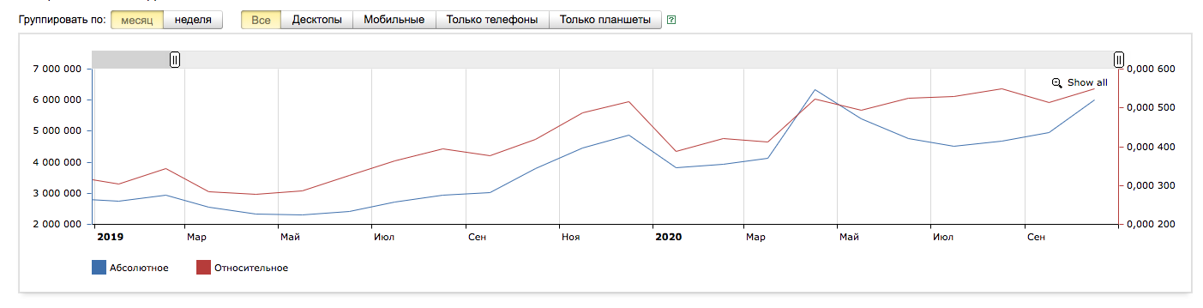

По посещаемости сайт Ozon.ru занимает 370 место в Мире, 23 место в России, 42 место в категории "Электронная коммерция и шоппинг / Маркетплейс"

Имеет умеренную позитивную динамику в привлечении трафика. В период c май'20 по октябрь'20 посещаемость данного сайта увеличилась c 56 172 857 до 67 877 143 (+18.87%).

За октябрь 2020г. совершено 69 832 718 посещений. Посетитель в среднем за сеанс просматривает 8.52 страниц(ы) и проводит на сайте 6 минут(ы) 34 секунд(ы). При этом показатель отказов составляет 36.44%.

Наибольшей популярностью сайт пользуется в России, привлекая из этой страны 95.15% трафика.

Структура источников трафика: наибольший трафик "Поиск" (46.62%), второй по значимости "Прямой/Закл." (38.19%), затем следует "Почта" (5.62%), затем "Рефералы" (5.62%), потом "Соц.сети" (2.79%) и на последнем месте "Баннеры" с долей 1.16%.

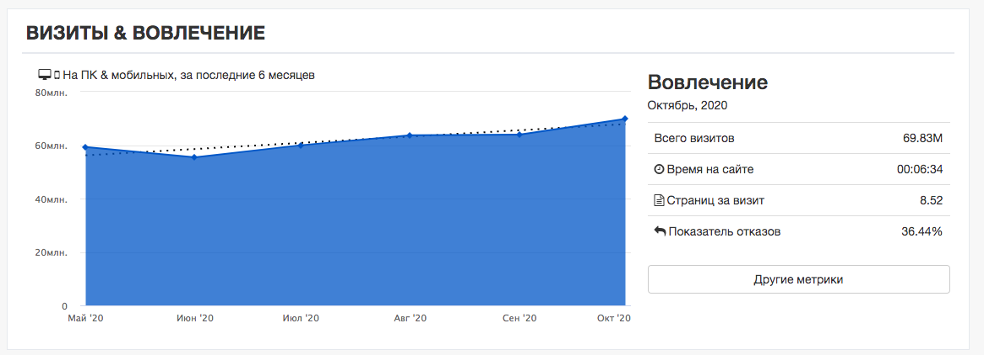

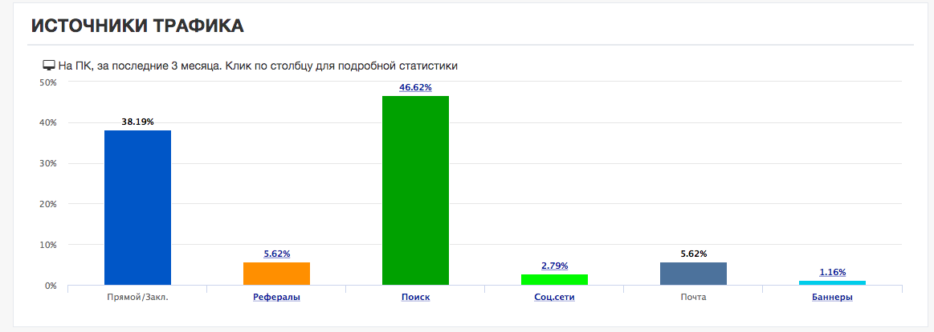

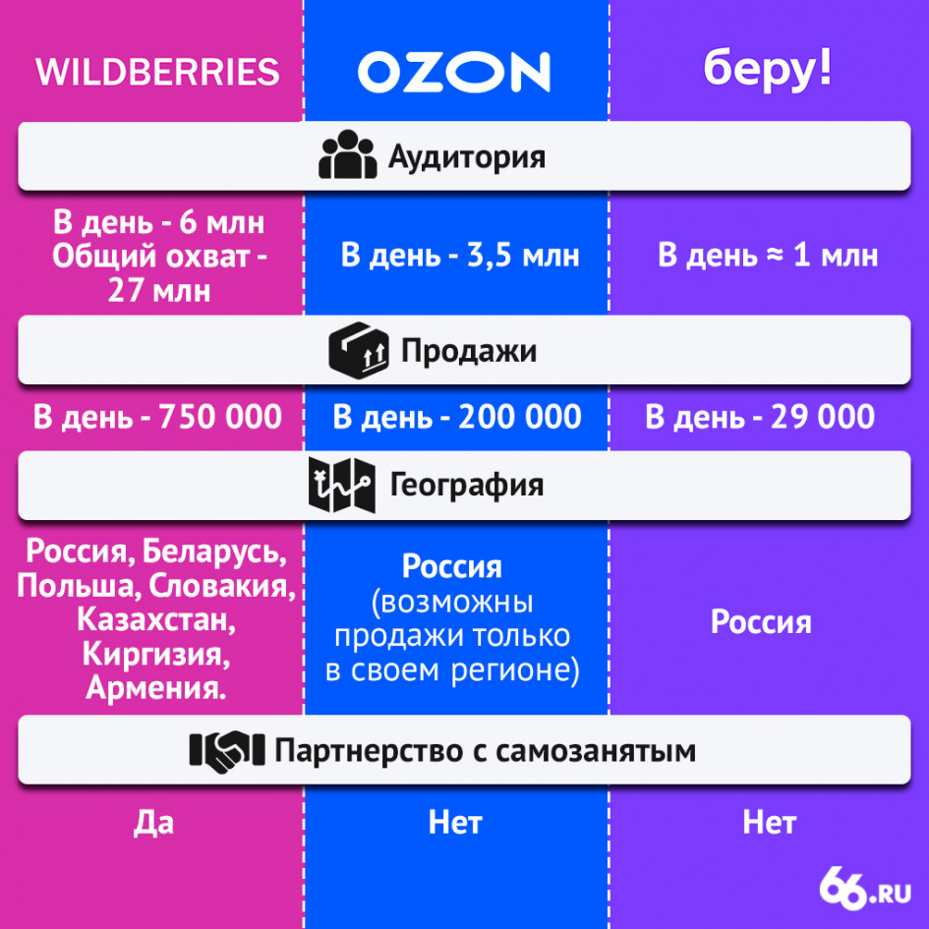

|  |  |  |  |  |  |  |  |  |  |  |  |
| --- | --- | --- | --- | --- | --- | --- | --- | --- | --- | --- | --- |
| **Business Model Canvas** | |  | | |  | |  |  |  |  |  |
|  |  |  | | | | |  | |  | | |
| **Key Partners** | **Key Activities** | | **Value Propositions** | | | **Customer Relationships** | | | **Customer Segments** | | |
| Продавцы  Поставщики  Рефералы  Франчайзи  Покупатели | Совершенствование сайта для улучшения UX и CJM, расширение предлагаемых товаров и услуг | | Возможность в рамках одной платформы онлайн составить корзину из товаров разных категорий и разных услуг – от розницы до туристических | | | | Самообслуживание на сайте, служба поддержки | | Пользователи сети, в возрасте 24-38 лет, в основном мужчины, доход средний, выше среднего.  Растет доля спонтанных покупателей | | |
| **Key Resources** | | **Channels** | |
| Платформа, команда разработки, логистики, маркетинга. Служба доставки, склады, пункты выдачи. | | Онлайн маркетплейс, интернет, доставка, постаматы | |
| **Cost Structure** | | | | **Revenue Streams** | | | | | | | |
| Оплата софта и железа для платформы.  Оплата сотрудникам  Оплата рекламным каналам  Оплата по судебным искам  Оплата по логистике-хранению-доставке | | | | Подписки для клиентов  Комиссии с продаж, доставок  Оплата от франчайзи  Оплата от поставщиков | | | | | | | |